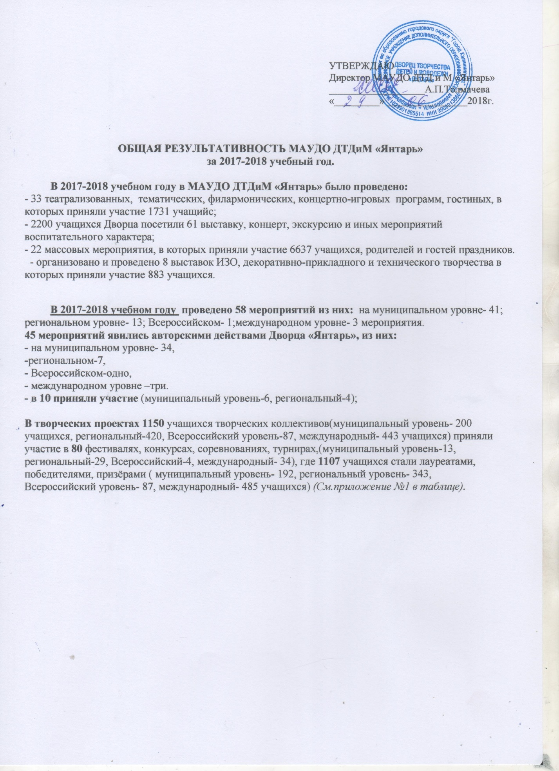
УТВЕРЖДАЮ
Директор МАУДО ДТД и М «Янтарь»
___________________А.П.Толмачева
«_________» ________________2018г.

«___»________________2010 г.

УТВЕРЖДАЮ
Директор МАУДО ДТД и М «Янтарь»
___________________А.П.Толмачева
«_________» ________________2018г.

«___»________________2010 г.

УТВЕРЖДАЮ
Директор МАУДО ДТД и М «Янтарь»
___________________А.П.Толмачева
«_________» ________________2018г.

ОБЩАЯ РЕЗУЛЬТАТИВНОСТЬ МАУДО ДТДиМ «Янтарь»
за 2017-2018 учебный год.

В 2017-2018 учебном году в МАУДО ДТДиМ «Янтарь» было проведено:
- 33 театрализованных, тематических, филармонических, концертно-игровых программ, гостиных, в которых приняли участие 1731 учащийс;
- 2200 учащихся Дворца посетили 61 выставку, концерт, экскурсию и иных мероприятий воспитательного характера;
- 22 массовых мероприятия, в которых приняли участие 6637 учащихся, родителей и гостей праздников.
- организовано и проведено 8 выставок ИЗО, декоративно-прикладного и технического творчества в которых приняли участие 883 учащихся.

В 2017-2018 учебном году проведено 58 мероприятий из них: на муниципальном уровне- 41; региональном уровне- 13; Всероссийском- 1;международном уровне- 3 мероприятия.
45 мероприятий явились авторскими действами Дворца «Янтарь», из них:
- на муниципальном уровне- 34,
-региональном-7,
- Всероссийском-одно,
- международном уровне –три.
- в 10 приняли участие (муниципальный уровень-6, региональный-4);

В творческих проектах 1150 учащихся творческих коллективов(муниципальный уровень- 200 учащихся, региональный-420, Всероссийский уровень-87, международный- 443 учащихся) приняли участие в 80 фестивалях, конкурсах, соревнованиях, турнирах,(муниципальный уровень-13, региональный-29, Всероссийский-4, международный- 34), где 1107 учащихся стали лауреатами, победителями, призёрами ( муниципальный уровень- 192, региональный уровень- 343, Всероссийский уровень- 87, международный- 485 учащихся) (См.приложение №1 в таблице).

Приложение №1
к общей результативности
МАУДО и ДТДиМ «Янтарь» за 2017-2018 учебный год

№п/п | Уровень  Дипломы | Муниципальный уровень | Региональный уровень | Всероссийский уровень | Международный уровень | ИТОГО
1 | ГРАН-ПРИ | - | 2 | 1 | 7 | 10
2 | Лауреат 1 степени (1 место, Победитель) | 19 | 63 | 8 | 66 | 156
3 | Лауреат 2 степени (2 место) | 6 | 44 | 2 | 19 | 71
4 | Лауреат 3 степени (3 место) | 8 | 21 | 5 | 19 | 53
5 | Лауреат (дипломы лауреата, 4,5,6 место) | 4 | 5 | 1 | 6 | 16
6 | Почётные грамоты | 1 | - | - | 1 | 2
7 | Благодарственные письма (Благодарности, грамоты) | 9 | 49 | 3 | 50 | 111
8 | Сертификаты участника (справки-подтверждения) | 2+1 | - | - | - | 2

Дипломы ГРАН-ПРИ в 2017-2018 учебном году получили:

№п/п | Дата | Фестиваль, конкурс | Коллектив | Педагог дополнительного образования | Результативность
1 | Октябрь 2017г | IV Областной фестиваль иностранной песни “My Mysic World” | Вокальная группа образцового вокально-хореографического ансамбля «Вдохновение» | Моторина Л.А. | Диплом ГРАН-ПРИ
2 | Февраль 2018г. | XVI детский фестиваль «Звучи, звучи, литовская песня». г.Полесск | Образцовый ансамбль народной песни «Вечорки» | Темрук Л.Г.  Клемешева Т.А. | Диплом ГРАН-ПРИ
3 | Апрель  2018г. | Открытый вокально-хореографический конкурс-фестиваль «Музыкальный экспресс» | Вокальная группа образцового вокально-хореографического ансамбля «Вдохновение» | Моторина Л.А. | 1 Диплом ГРАН-ПРИ
4 | Июнь 2017г. | III международный конкурс-фестиваль GRAND FESTIVAL. Италия | Образцовая хореографическая студия «Росток» | Плиско Г.В., Дудинова Ю.Ю., Блинова Г.В., Балакина Д.И. | Диплом ГРАН-ПРИ («Лучшие фестиваля)
5 | Январь  2018г. | Ежегодный международный новогодний фестиваль-конкурс «Рождественские звёзды». г.Санкт-Петербург | Образцовая хореографическая студия «Росток» | Плиско Г.В.  Дудинова Ю.Ю.  Блинова Г.В.  Балакина Д.И | Диплом ГРАН-ПРИ
6 | Март  2018г. | Международный детский эстрадный конкурс «Янтарная звезда» | Вокальная группа образцового вокально-хореографического ансамбля «Вдохновение» | Моторина Л.А. | Диплом ГРАН-ПРИ
7 |  |  | Образцовый ансамбль эстрадной песни «Конфетти» | Захарова С.Г. | Диплом ГРАН-ПРИ
8 | Март  2018г. | 18 Международный детский конкурс ЯНТАРНАЯ ЗВЕЗДА | Вокальная группа образцового вокально-хореографического ансамбля «Вдохновение» | Моторина Л.А. | Диплом ГРАН-ПРИ
9 | Март  2018г. | Международный конкурс-фестиваль в рамках проекта ПЛАНЕТА ТАЛАНТОВ | Вокальная группа образцового вокально-хореографического ансамбля «Вдохновение» | Моторина Л.А. | Диплом ГРАН_ПРИ
10 | Апрель 2018г. | Международный фестиваль-конкурс ПЛАНЕТА ИСКУССТВ г.Москва | Образцовая хореографическая студия «Росток» | Плиско Г.В.  Дудинова Ю.Ю.  Блинова Г.В.  Балакина Д.И | Диплом ГРАН-ПРИ

Материал подготовила зам.директора по ВР Овчинникова Е.А.

